**PROPOSAL SKRIPSI**

**SISTEM PENDUKUNG KEPUTUSAN PEMILIHAN ATLET KARATE KUMITE UNTUK KEJUARAAN DENGAN METODE *SIMPLE ADDITIVE WEIGHTING***



**OLEH :**

**NAMA**

**NIM**

**PROGRAM STUDI SISTEM INFORMASI**

**SEKOLAH TINGGI MANAJEMEN INFORMATIKA DAN KOMPUTER**

**(STMIK) BANJARBARU**

**BANJARBARU**

**2019**

# **BAB III**

# **METODE PENELITIAN**

## Jenis Penelitian

Penelitian dalam proposal skripsi ini menggunakan jenis penelitian *Research and Development* (R&D) dan Eksploratif. Penelitian dan pengembangan atau *Research and Development* (R&D) adalah suatu metode atau langkah untuk menghasilkan produk baru atau mengembangkan dan menyempurnakan produk yang telah ada dan digunakan untuk menguji keefektifan produk tersebut. Sedangkan Penelitian eksploratif adalah penelitian yang bertujuan ingin menggali secara luas tentang sebab-sebab atau hal-hal yang mempengaruhi terjadinya sesuatu. Pada penelitian ini dibahas tentang pemilihan atlet untuk kejuaraan kumite yang mana masih dilakukan pemilihan secara manual atau tunjuk tangan oleh pelatih tanpa melihat dari segi aspek pendukung seperti siapa atlet yang berprestasi dan siapa atlet yang sering hadir. Dan ini mengakibatkan ketidak adilan dalam menentukan atlet untuk kejuaraan sehingga atlet karate yang dipilih orangnya selalu sama dan atlet yang baru bergabung dan sering hadir malah tidak diikutkan dalam kejuaraan.

Menurut prof. Dr. Nana Syaodih Sukmadinata dalam bukunya metode penelitian dan pendidikan, beliau menyebutkan bahwa penelitian dan pengembangan atau *Research and Development* (R&D) adalah suatu proses atau langkah-langkah untuk mengembangkan suatu produk baru atau menyempurnakan produk yang telah ada, yang dapat dipertanggung jawabkan. Sedangkan menurut Prof. Dr. Suharsimi Arikunto dalam bukunya Prosedur Peneltian Suatu Pendekatan Praktik, beliau menyebutkan bahwa metode Penelitian Eksploratif adalah penelitian yang bertujuan ingin menggali secara luas tentang sebab-sebab atau hal-hal yang mempengaruhi terjadinya sesuatu.

## Waktu Dan Tempat Penelitian

Dalam penulisan proposal skripsi ini penulis melakukan penelitian pada Dojo SauLin Kota Raja Penelitian dilakukan selama kurang lebih 6 bulan, seperti tertuang pada jadwal penelitian

## Kebutuhan

Analisa kebutuhan dilakukan untuk mengetahui semua permasalahan serta kebutuhan yang diperlukan dalam sistem pendukung keputusan pemilihan atlet karate kumite untuk kejuaraan dengan menggunakan metode *Simple* *Additive* *Weighting* (SAW). Karena Sering terjadi kesalahan dalam pemilihan atlet kejuaraan kumite karena masih dilakukan pemilihan secara manual atau tunjuk tangan oleh pelatih tanpa melihat dari segi aspek pendukung seperti siapa atlet yang berprestasi dan siapa atlet yang sering hadir. Dan ini mengakibatkan ketidak adilan dalam menentukan atlet untuk kejuaraan sehingga atlet karate yang dipilih orangnya selalu sama dan atlet yang baru bergabung dan sering hadir malah tidak diikutkan dalam kejuaraan.

### 3.3.1 Metode Pemilihan Sampel

a. Alternatif dan Kriteria yang dibutuhkan

Penelitian ini menggunakan metode *Simple* *Additive* *Weighting* (SAW) sebagai pendekatan, karena itu perlu ditentukan kriteria dan bobot dari tiap kriteria tersebut. Seperti yang sudah dijelaskan pada sub bab sebelumnya, berikut adalah kriteria beserta bobot kriteria penilaian untuk memilih atlet yang akan diikutkan :

Tabel 3.1 Kriteria Penilaian Pemilihan Atlet Karate Kumite

|  |  |  |
| --- | --- | --- |
| **No** | **Kriteria** | **Bobot** |
| 1 | Kekuatan | 15% |
| 2 | Stamina | 18% |
| 3 | Kecepatan memukul | 20% |
| 4 | Kehadiran | 22% |
| 5 | Prestasi | 25% |
| Jumlah | | 100% |

Dalam penelitian ini, sampel data yang digunakan adalah laporan data atlet pada saat latihan untuk Kejuaraan Karate Kota Raja Open Tournament II 2018.

Tabel 3.2 Sampel Data Pada Kejuaraan Karate Kota Raja Open Tournament II 2018

|  |  |  |  |  |  |  |  |
| --- | --- | --- | --- | --- | --- | --- | --- |
| **NO** | **NAMA** | **POINT LATIHAN** | | | **TOTAL HADIR SEMUA LATIHAN** | **TOTAL LATIH TANDING YANG DIIKUTI** | **MENANG PADA SAAT LATIH TANDING (PRESTASI)** |
| **LATIHAN KEKUATAN (Kg)** | **LATIHAN STAMINA (Menit)** | **LATIHAN KECEPATAN MEMUKUL (x)** |
| 1 | M. RIZKY | 30 | 40 | 30 | 75 | 9 x Ikut | **5 x Menang** |
| 2 | M. HERDANI RIZKY SAPUTRA | 15 | 50 | 20 | 60 | 4 x Ikut | **4 x Menang** |
| 3 | ALPIANNOR | 20 | 50 | 20 | 70 | 9 x Ikut | **5 x Menang** |
| 4 | AHMAD EFENDI | 15 | 50 | 20 | 65 | 9 x ikut | **4 x Menang** |
| 5 | M. RIZALDI | 25 | 45 | 18 | 68 | 9 x ikut | **2 x Menang** |
| 6 | FAZAR ANUGRAH | 25 | 45 | 25 | 63 | 9 x ikut | **3 x Menang** |
| 7 | FADHIL KURNIAWAN | 20 | 50 | 20 | 68 | 9 x ikut | **3 x Menang** |
| 8 | ALFIN RAMADAN | 30 | 45 | 30 | 75 | 9 x ikut | **5 x Menang** |
| 9 | DANDI SETIAWAN | 20 | 55 | 25 | 69 | 9 x ikut | **4 x Menang** |
| 10 | AULIA RAHMAN | 20 | 50 | 28 | 66 | 5 x ikut | **3 x Menang** |
| 11 | AGUNG MULYADI | 25 | 50 | 25 | 62 | 9 x ikut | **3 x Menang** |
| 12 | ANTONIO | 20 | 55 | 20 | 66 | - | **-** |
| 13 | M.FAKHRI | 20 | 50 | 25 | 65 | - | **-** |
| 14 | M. RIYANDI | 25 | 55 | 20 | 65 | - | **-** |

Keterangan :

Pada saat mengikuti Kejuaraan Karate Kota Raja Open Tournament II yang terpilih adalah atlet yang bernama M.Herdani Rizky Saputra pada tabel yang berwarna kuning, padahal dilihat dari kriteria yang ada, yang lebih pantas untuk mengikuti kejuaraan adalah atlet yang bernama M.Rizky dan Alfin Ramadan pada tabel yang berwarna biru, karena pada tabel warna biru kemenangannya dilihat dari segi latihan kekuatan, latihan stamina, latihan kecepatan memukul, dan kehadiran.

Total hadir semua latihan didapat dari latihan yang dilakukan dalam waktu 4,5 bulan. Latihan dilakukan selama 4 kali dalam seminggu.

### 3.3.2 Metode Pengumpulan Data

Metode pengumpulan data merupakan metode yang digunakan untuk mengumpulkan data yang diperlukan untuk pengembangan penelitian, adapun metode yang digunakan dalam pengumpulan data pada penelitian ini antara lain :

1. Wawancara

Metode pengumpulan data dengan cara mengadakan tanya jawab yang dilakukan secara langsung kepada pelatih di Dojo SauLin Kota Raja.

1. Studi Kepustakaan

Metode pengumpulan data berdasarkan literature melalui pengembangan atau buku-buku referensi.

1. Observasi

Metode ini dilakukan dengan cara peninjauan langsung pada objek penelitian serta melakukan pencatatan mengenai hal-hal dan semua kejadian yang berhubungan dengan masalah yang diteliti. Hasil kegiatan ini dapat dijadikan landasan dalam pembuatan rancangan sistem yang akan diimplementasikan.

## Perancangan Penelitian

### Diagram Konteks

Diagram konteks merupakan alur data yang berfungsi untuk menggambarkan keterkaitan aliran-aliran data antara sistem dengan bagian-bagian luar atau gambaran umum dalam metode *Simmple Additive Weighting* (SAW) untuk menentukan keputusan pemilihan karate yang akan diikutkan ke kejuaraan.



Gambar 3.1 Diagram Konteks

### *Unified Modeling Language* (UML)

#### Use Case Diagram

*Use Case* digunakan untuk memodelkan bisnis proses berdasarkan perspektif pengguna sistem. Berikut diagram *use case* diagram pada aplikasi ini.



Gambar 3.2 *Use Case Diagram*

#### Sequence Diagram

Diagram Sequence digunakan untuk memberikan gambaran detail dari setiap *use case diagram* yang telah dibuat sebelumnya. Diagram sequence menjabarkan *behavior* sebuah skenario tunggal, menunjukkan objek contoh dan pesan-pesan yang melewati objek-objek tersebut dalam *use case* dan menjelaskan urutan-urutan proses yang dilakukan oleh pengguna untuk cek untuk pengambilan keputusan. Berikut ini adalah diagram-diagram *sequence* untuk software yang dibuat.

* 1. *Sequence Diagram Login*



Gambar 3.3 *Sequence Diagram Login*

Gambar diatas menunjukkan tentang proses saat masuk ke sistem. Admin atau pengguna diharuskan memasukkan kata sandi berdasarkan jenis *user* nya ke *Form Login*, apabila kata sandi benar maka sistem akan meneruskan ke menu utama. Sistem akan tertutup otomatis jika admin atau pengguna salah memasukkan kata sandi sebanyak tiga kali.

* 1. *Sequence Diagram* Iinput Data Atlet

Menerangkan tentang proses penginputan data atlet yang dilakukan oleh admin atau pengguna.



Gambar 3.4 *Sequence Diagram* Input Data Atlet

* 1. *Sequence Diagram* Input Data Kriteria

Menerangkan tentang proses penginputan data kriteria yang dilakukan oleh admin.



Gambar 3.5 *Sequence Diagram* Input Data Kriteria

* 1. *Sequence Diagram* Input Data Bobot Kriteria

Menampilkan tentang proses penginputan data bobot kriteria yang dilakukan oleh admin.



Gambar 3.6 *Sequence Diagram* Input Data Bobot Kriteria

1. *Sequence Diagram* Proses Penilaian

Menerangkan tentang proses penilaian yang dilakukan oleh admin atau pengguna.



Gambar 3.7 *Sequence Diagram* Proses Penilaian

1. *Sequence Diagram* Hasil

Menampilkan menu hasil laporan dan akan mencetak hasil laporan.



Gambar 3.8 *Sequence Diagram* Hasil

1. *Sequence Diagram* Keluar

Menerangkan tentang proses keluar dari sistem.



Gambar 3.9 *Sequence Diagram* Keluar

#### Activity Diagram

*Activity* diagram diagram menggambarkan berbagai alur aktifitas dalam sebuah sistem yang dirancang, bagaimana masing-masing alur aktifitas berawal, *decision* yang mungkin terjadi dan bagaimana alur aktifitas berakhir. *Activity diagram* juga dapat menggambarkan proses parallel yang mungkin terjadi pada beberapa eksekusi.

1. *Activity Diagram Login*



Gambar 3.10 *Activity Diagram Login*

Gambar diatas menjelaskan alur yang dilalui pada saat *login*, *User* harus memasukkan *Username* dan *Password* yang benar sebelum bisa mengakses seluruh sistem.

1. *Activity diagram* atlet karate



Gambar 3.11 *Activity Diagram* Atlet Karate

Gambar diatas menjelaskan alur yang dilalui pada saat ingin menginput data atlet, *User* harus masuk ke formatlet, lalu menginput data atlet dan selanjutnya simpan.

1. *Activity diagram* data kriteria



Gambar 3.12 *Activity Diagram* Data Kriteria

Gambar diatas menjelaskan alur yang dilalui pada saat ingin menginput data kriteria, *User* harus masuk ke formkriteria, lalu memilih kriteria, selanjutnya menginput nilai kriteria dan simpan.

1. *Activity diagram* Data Bobot

**

Gambar 3.13 *Activity Diagram* Data Bobot

Gambar diatas menjelaskan alur yang dilalui pada saat ingin menginput data bobot, *User* harus masuk ke formbobot, lalu memilih bobot,

selanjutnya menginput nilai bobot dan simpan.

1. *Activity diagram* Proses Penilaian



Gambar 3.14 *Activity Diagram* Proses Penilaian

Gambar diatas menjelaskan alur yang dilalui pada saat ingin melakukan proses penilaian, *User* harus masuk ke formpenilaian, lalu memilih atlet karate, selanjutnya memproses dengan menggunakan metode *Simple Additive Weighting* (SAW) dan mendapatkan hasil.

### Desain Database

Desain *database* merupakan langkah awal dalam melakukan desain aplikasi. Database yang disini menggunakan *Microsoft Access 2007*. Adapun rancangan tabel pada database yang akan digunakan antara lain :

1. Tabel Login

Nama Tabel : Tabel Login

Fungsi : Menyimpan data nama pengguna dan kata sandi

Tabel 3.3 Tabel Login

|  |  |  |  |
| --- | --- | --- | --- |
| **Nama Fild** | **Tipe** | **Ukuran** | **Keterangan** |
| Nm_pengguna | Varchar | 100 | Nama Pengguna |
| Kata sandi | Varchar | 50 | Kata Sandi |

1. Tabel Atlet

Nama Tabel : Tabel Atlet

Fungsi : Menyimpan data atlet

Tabel 3.4 Tabel Atlet

|  |  |  |  |
| --- | --- | --- | --- |
| **Nama Fild** | **Tipe** | **Ukuran** | **Keterangan** |
| Kd_atlet | Integer | 11 | Kode Atlet |
| Nm_atlet | Varchar | 100 | Nama Atlet |
| Alamat | Text | - | Alamat Atlet |
| Jns_kelamin | Varchar | 12 | Jenis Kelamin |

1. Tabel Bobot

Nama Tabel : Tabel Bobot

Fungsi : Menyimpan data bobot

Tabel 3.5 Tabel Bobot

|  |  |  |  |
| --- | --- | --- | --- |
| **Nama Fild** | **Tipe** | **Ukuran** | **Keterangan** |
| Kd_bobot | Integer | 11 | Kode Bobot |
| Nilai_bobot | Varchar | 11 | Nilai Bobot |

1. Tabel Penilaian

Nama Tabel : Tabel Penilaian

Fungsi : Menyimpan data penilaian

Tabel 3.6 Tabel Penilaian

|  |  |  |  |
| --- | --- | --- | --- |
| **Nama Fild** | **Tipe** | **Ukuran** | **Keterangan** |
| Kd_atlet | Integer | 11 | Kode Atlet |
| Kd_event | Integer | 11 | Kode Event |
| Nilai_kriteria | Varchar | 11 | Nilai Kriteria |

1. Tabel Proses

Nama Tabel : Tabel Proses

Fungsi : Menginput data proses

Tabel 3.7 Tabel Proses

|  |  |  |  |
| --- | --- | --- | --- |
| **Nama Fild** | **Tipe** | **Ukuran** | **Keterangan** |
| Kd_penliaian | Integer | 11 | Kode Penilaian |
| Kd_atlet | Integer | 11 | Kode Atlet |
| Kd_bobot | Integer | 11 | Kode Bobot |
| Nilai_R | Integer | 11 | Nilai R |
| Nilai_V | Integer | 11 | Nilai V |
| Rangking | Integer | 11 | Rangking |

1. Tabel Event

Nama Tabel : Tabel Event

Fungsi : Menginput data event

Tabel 3.8 Tabel Event

|  |  |  |  |
| --- | --- | --- | --- |
| **Nama Fild** | **Tipe** | **Ukuran** | **Keterangan** |
| Kd_event | Integer | 11 | Kode Event |
| Nm_lomba | Varchar | 11 | Nama Lomba |

### Relasi Tabel

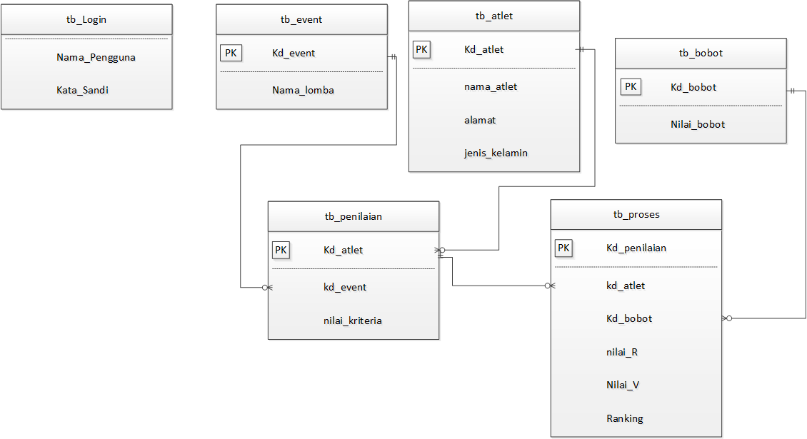

Gambar 3.15 Relasi Tabel

### Desain Arsitektural



Gambar 3.16 Desain Arsitektural

### Desain *Interface*

Berikut adalah desain *interface* aplikasi yang akan di bangun nanti. Pada desain *interface* digambarkan bagaimana tampilan aplikasi yang akan dibuat.

1. Desain Form Masuk

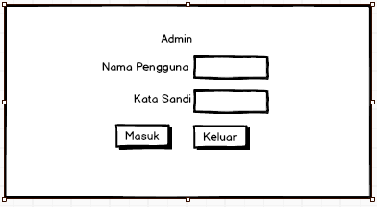

Gambar 3.17 Desain Form Masuk

Gambar diatas adalah desain interface form masuk yang berfungsi untuk melakukan login ke menu utama.

1. Desain Menu Utama

Form menu utama adalah form yang menampilkan menu menu, seperti master atlet, master bobot, dan master event. Transaksi berisi transaksi penilaian dan proses. Fasilitas berisi salin data & ubah kata sandi, dan keluar.

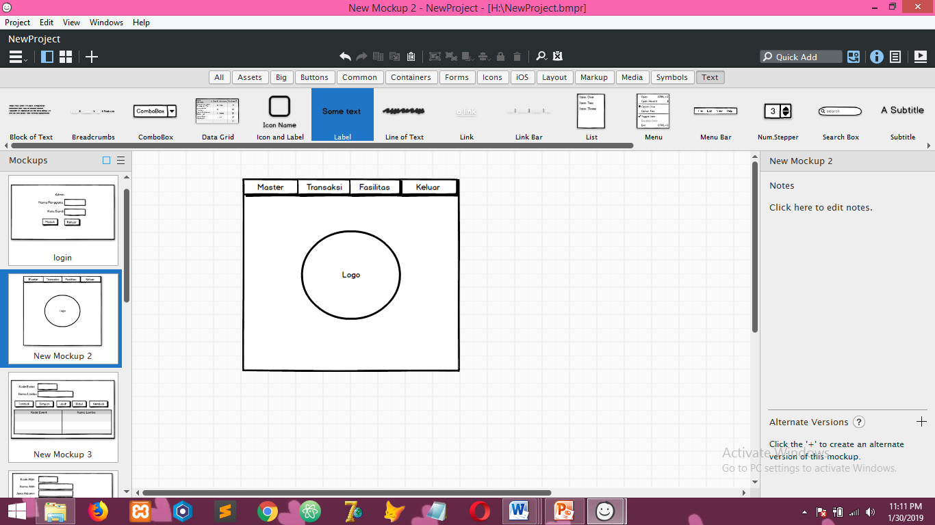

Gambar 3.18 Desain Form Menu Utama

1. Desain Input Data Atlet

Form input data atlet adalah untuk memasukan data-data atlet.

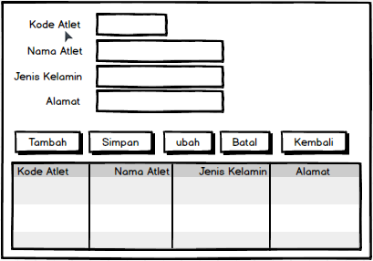

Gambar 3.19 Desain Form Input Data Atlet

1. Desain Input Data Bobot

Form input data bobot adalah untuk menginputkan nilai bobot.

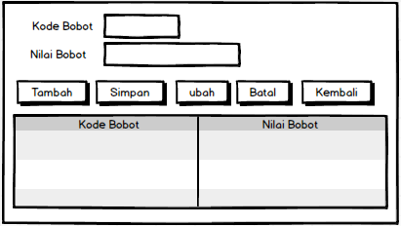

Gambar 3.20 Desain Form Input Data Bobot

1. Desain Input Event

Form input event adalah untuk menginputkan nama event atau kegiatan pekan olahraga yang akan diikuti.

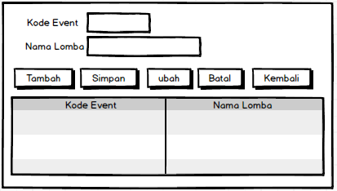

Gambar 3.21 Desain Form Input Event

1. Desain Form Penilaian

Form penilaian adalah untuk memasukkan nilai dari masing-masing atlet.

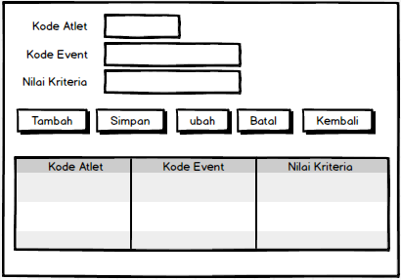

Gambar 3.22 Desain Form Penilaian

1. Desain Form Proses

Form proses adalah untuk melakukan pemprosesan nilai untuk menghasilkan ranking dari setiap atlet.

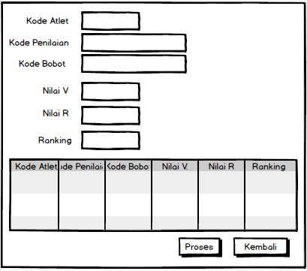

Gambar 3.23 Desain Form Proses

## Instrumen Penelitian

Instrumen Penelitian yang dipergunakan dalam penelitian ini berupa angket atau kuisioneryang dibuat sendiri oleh peneliti. Sugiyono (2014, hlm. 92) menyatakan bahwa “Instrumen penelitian adalah suatu alat pengumpul data yang digunakan untuk mengukur fenomena alam maupun sosial yang diamati”. Dengan demikian, penggunaan instrumen penelitian yaitu untuk mencari informasi yang lengkap mengenai suatu masalah, fenomena alam maupun sosial. Instrumen yang digunakan dalam penelitian ini dimaksudkan untuk menghasilkan data yang akurat. Dalam penelitian ini, peneliti menggunakan jenis instrumen angket atau kuisioner.

Bentuk : Angket

Perihal : Analisis Permasalahan

Responden :

|  |  |  |
| --- | --- | --- |
| **No** | **Butir Intrumen dan Skala Pengukuran** | **Hasil Validasi** |
| 1 | Apakah latihan kekuatan, latihan stamina, dan latihan kecepatan memukul memegang peranan penting dalam kejuaraan? ( 1 – 2 – 3 – 4 – 5 ) | Valid/Tidak |
| 2 | Apakah pelatih merasa kesulitan atau mengalami kekeliruan dalam memiih atlet secara manual atau tunjuk tangan? ( 1 – 2 – 3 – 4 – 5 ) | Valid/Tidak |
| 3 | Apakah dalam pemilihan atlet kejuaraan karate dilakukan seleksi terlebih dahulu? ( 1 – 2 – 3 – 4 – 5 ) | Valid/Tidak |
| 4 | Apakah setiap bulan dilakukan peyeleksian terhadap atlet untuk diikutkan kejuaraan? ( 1 – 2 – 3 – 4 – 5 ) | Valid/Tidak |
| 5 | Apakah intensitas latihan perlu ditingkatkan lagi ? ( 1 – 2 – 3 – 4 – 5) | Valid/Tidak |
| Catatan Validator :  1  2  3  4  5 | | |
| Kota Raja, ………. 2019  Validator,  ( ) | | |

Keterangan :

1. Sangat Setuju
2. Setuju
3. Kurang Setuju
4. Tidak Setuju
5. Sangat Tidak Setuju

Bentuk : Angket

Perihal : Kualitas Software

Responden :

|  |  |  |
| --- | --- | --- |
| **No** | **Butir Intrumen dan Skala Pengukuran** | **Hasil Validasi** |
| 1 | Apakah aplikasi ini dapat membantu mempermudah dalam proses pemilihan atlet? ( 1 – 2 – 3 – 4 – 5 ) | Valid/Tidak |
| 2 | Apakah aplikasi ini dapat mengatasi kekeliruan pelatih dalam memilih atlet? ( 1 – 2 – 3 – 4 – 5 ) | Valid/Tidak |
| 3 | Apakah data-data (tampilan) yang disediakan dalam aplikasi mudah dimengerti? ( 1 – 2 – 3 – 4 – 5 ) | Valid/Tidak |
| 4 | Apakah aplikasi ini sesuai dengan yang diharapkan dalam proses pemilihan atlet? ( 1 – 2 – 3 – 4 – 5 ) | Valid/Tidak |
| 5 | Apakah aplikasi ini cocok diterapkan pada tempat pengembangan atlet dibidang bela diri pada umumnya, khususnya pada Dojo Seilin Banjarbaru ? ( 1 – 2 – 3 – 4 – 5) | Valid/Tidak |
| Catatan Validator :  1  2  3  4  5 | | |
| Kota Raja, ………. 2019  Validator,  ( ) | | |

Keterangan :

1. Sangat Setuju
2. Setuju
3. Kurang Setuju
4. Tidak Setuju
5. Sangat Tidak Setuju

Bentuk : Angket

Perihal : Pengguna

Responden :

|  |  |  |
| --- | --- | --- |
| **No** | **Butir Intrumen dan Skala Pengukuran** | **Hasil Validasi** |
| 1 | Apakah tampilan pada aplikasi pemilihan atlet karate ini menarik? ( 1 – 2 – 3 – 4 – 5 ) | Valid/Tidak |
| 2 | Apakah tampilan menu pada aplikasi pemilihan atlet karate ini sesuai dengan yang diharapkan? ( 1 – 2 – 3 – 4 – 5 ) | Valid/Tidak |
| 3 | Apakah hasil perhitungan dalam form proses sudah sesuai dengan yang diharapkan? ( 1 – 2 – 3 – 4 – 5 ) | Valid/Tidak |
| 4 | Apakah proses pada menu login sesuai dengan yang diinginkan? ( 1 – 2 – 3 – 4 – 5 ) | Valid/Tidak |
| 5 | Apakah proses pada menu penilaian pemilihan atlet karate ini sesuai dengan yang diharapkan? ( 1 – 2 – 3 – 4 – 5) | Valid/Tidak |
| Catatan Validator :  1  2  3  4  5 | | |
| Kota Raja , ………. 2019  Validator,  ( ) | | |

Keterangan :

1. Sangat Setuju
2. Setuju
3. Kurang Setuju
4. Tidak Setuju
5. Sangat Tidak Setuju

### Proses Pengembangan Instrumen

Proses pengembangan instrumen penelitian terdiri dari dua bagian yaitu uji validitas dan uji realibilitas yang digunakan untuk menguji tiap item pernyataan yang terdapat pada angket yang dibuat oleh peneliti. Apabila item pernyataan sudah valid dan reliabel maka item pernyataan pada angket tersebut sudah bisa digunakan untuk mengumpulkan data. Selanjutnya data tersebut akan dideskripsikan. Penguji validitas dan realibilitas akan dilakukan setelah angket disebarkan kepada responden.

## Data Dan Teknik Analisa Data

Sebelum melakukan perhitungan SAW, perlu dilakukan perubahan pada tabel sampel data di kolom prestasi. Perubahan yang dilakukan yaitu mengubah jumlah prestasi menjadi persentase (%). Dimana perhitungannya jumlah prestasi dibagi total latih tanding yang diikuti dikalikan 100. Sehingga dapat dilihat sampel data yang baru sebagai berikut :

Tabel 3.9 Sampel Data Setelah Dilakukan Perubahan

|  |  |  |  |  |  |  |  |
| --- | --- | --- | --- | --- | --- | --- | --- |
| **NO** | **NAMA** | **POINT LATIHAN** | | | **TOTAL HADIR SEMUA LATIHAN** | **TOTAL LATIH TANDING YANG DIIKUTI** | **MENANG PADA SAAT LATIH TANDING (PRESTASI)** |
| **LATIHAN KEKUATAN (Kg)** | **LATIHAN STAMINA (Menit)** | **LATIHAN KECEPATAN MEMUKUL (x)** |
| 1 | M. RIZKY | 30 | 40 | 30 | 75 | 9 x Ikut | **55%** |
| 2 | M. HERDANI RIZKY SAPUTRA | 15 | 50 | 20 | 60 | 4 x Ikut | **100%** |
| 3 | ALPIANNOR | 20 | 50 | 20 | 70 | 9 x Ikut | **55%** |
| 4 | AHMAD EFENDI | 15 | 50 | 20 | 65 | 9 x ikut | **44%** |
| 5 | M. RIZALDI | 25 | 45 | 18 | 68 | 9 x ikut | **22%** |
| 6 | FAZAR ANUGRAH | 25 | 45 | 25 | 63 | 9 x ikut | **33%** |
| 7 | FADHIL KURNIAWAN | 20 | 50 | 20 | 68 | 9 x ikut | **33%** |
| 8 | ALFIN RAMADAN | 30 | 45 | 30 | 75 | 9 x ikut | **55%** |
| 9 | DANDI SETIAWAN | 20 | 55 | 25 | 69 | 9 x ikut | **44%** |
| 10 | AULIA RAHMAN | 20 | 50 | 28 | 66 | 5 x ikut | **60%** |
| 11 | AGUNG MULYADI | 25 | 50 | 25 | 62 | 9 x ikut | **33%** |
| 12 | ANTONIO | 20 | 55 | 20 | 66 | - | **-** |
| 13 | M.FAKHRI | 20 | 50 | 25 | 65 | - | **-** |
| 14 | M. RIYANDI | 25 | 55 | 20 | 65 | - | **-** |

Proses pemilihan atlet karate dalam penelitian ini dilakukan dengan melihat nilai tiap atlet yang telah ditentukan berdasarkan kriteria pemilihan atlet karate yaitu kekuatan, stamina, kecepatan memukul, kehadiran, dan prestasi. Selanjutnya masing-masing kriteria dijadikan sebagai faktor dalam penentuan pemilihan atlet karate. Keseluruhan kriteria dijadikan sebagai sebuah input ke dalam sistem FMADM.

Ada lima kriteria yang digunakan untuk melakukan penilaian dengan bobot (W) yang telah ditentukan, yaitu sebagai berikut:

Tabel 3. 10 Bobot Kriteria

|  |  |  |
| --- | --- | --- |
| Kriteria | Keterangan | Bobot |
| C1 | Kekuatan | 15% |
| C2 | Stamina | 18% |
| C3 | Kecepatan memukul | 20% |
| C4 | Kehadiran | 22% |
| C5 | Prestasi | 25% |

Dari tabel 3.4 didapat matriks W yaitu:

W = [0.15 0.18 0.20 0.22 0.25]

Dari tabel 3.3 diubah kedalam matriks keputusan X menjadi:

30 40 30 75 55

15 50 20 60 100

20 50 20 70 55

15 50 20 65 44

25 45 18 68 22

25 45 25 63 33

X= 20 50 20 68 33

30 45 30 75 55

20 55 25 69 44

20 50 28 66 60

25 50 25 62 33

20 55 20 66 0

20 50 25 65 0

25 55 20 65 0

Selanjutnya menormalisasikan matriks X menjadi matriks R.



Keterangan :

rij = nilai rating kinerja ternormalisasi

xij = nilai atribut yang dimiliki dari setiap kriteria

Max xij = nilai terbesar dari setiap kriteria

i

Min x*ij* = nilai terkecil dari setiap kriteria

i

*benefit* = jika nilai terbesar adalah terbaik

*cost* = jika nilai terkecil adalah terbaik

Normalisasi matriks X untuk menghitung nilai masing- masing kriteria berdasarkan kriteria diasumsikan sebagai kriteria keuntungan sebagai berikut :

* 1. r11 =

r12 =

r13 =

r14 =

r15 =

r16 =

r17 =

r18 =

r19 =

r110 =

r111 =

r112 =

r113 =

r114 =

* 1. r21 =

r22 =

r23 =

r24 =

r25 =

r26 =

r27 =

r28 =

r29 =

r210 =

r211 =

r212 =

r213 =

r214 =

* 1. r31 =

r32 =

r33 =

r34 =

r35 =

r36 =

r37 =

r38 =

r39 =

r310 =

r311 =

r312 =

r313 =

r314 =

* 1. r41 =

r42 =

r43 =

r44 =

r45 =

r46 =

r47 =

r48 =

r49 =

r410 =

r411 =

r412 =

r413 =

r414 =

* 1. r51 =

r52 =

r53 =

r54 =

r55 =

r56 =

r57 =

r58 =

r59 =

r510 =

r511 =

r512 =

r513 =

r514 =

Matriks R hasil normalisasi:

1 0,72 1 1 0,55

0,5 0,91 0,67 0,8 1

0,67 0,91 0,67 0,93 0,55

0,5 0,91 0,67 0,87 0,44

0,83 0,82 0,6 0,91 0,22

0,83 0,82 0,83 0,84 0,33

R= 0,67 0,91 0,67 0,91 0,33

1 0,82 1 1 0,55

0,67 1 0,83 0,92 0,44

0,67 0,91 0,93 0,88 0,60

0,83 0,91 0,83 0,83 0,33

0,67 1 0,67 0,88 0

0,67 0,91 0,83 0,87 0

0,83 1 0,67 0,87 0

Proses perankingan dilakukan dengan menggunakan bobot yang telah diberikan oleh pengambil keputusan penilaian :

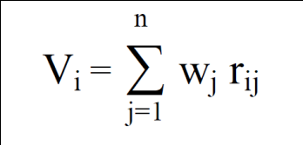

Keterangan :

Vi = rangking untuk setiap alternatif

wj = nilai bobot dari setiap kriteria

rij = nilai rating kinerja ternormalisasi

Hasil yang diperoleh ialah :

V1 = (0,15)(1) + (0,18)(0,72) + (0,20)(1) + (0,22)(1) + (0,25)(0,55) = 0,8371

V2 = (0,15)(0,5) + (0,18)(0,91) + (0,20)(0,67) + (0,22)(0,8) + (0,25)(1)

= 0,7988

V3 = (0,15)(0,67) + (0,18)(0,91) + (0,20)(0,67) + (0,22)(0,93) + (0,25)(0,55)

= 0,7404

V4 = (0,15)(0,5) + (0,18)(0,91) + (0,20)(0,67) + (0,22)(0,87) + (0,25)(0,44)

= 0,6742

V5 = (0,15)(0,83) + (0,18)(0,82) + (0,20)(0,6) + (0,22)(0,91) + (0,25)(0,22)

= 0,6473

V6 = (0,15)(0,83) + (0,18)(0,82) + (0,20)(0,83) + (0,22)(0,84) + (0,25)(0,33)

= 0,7054

V7 = (0,15)(0,67) + (0,18)(0,91) + (0,20)(0,67) + (0,22)(0,91) + (0,25)(0,33)

= 0,681

V8 = (0,15)(1) + (0,18)(0,82) + (0,20)(1) + (0,22)(1) + (0,25)(0,55) = 0,8551

V9 = (0,15)(0,67) + (0,18)(1) + (0,20)(0,83) + (0,22)(0,92) + (0,25)(0,44)

= 0,7589

V10 = (0,15)(0,67) + (0,18)(0,91) + (0,20)(0,93) + (0,22)(0,88) + (0,25)(0,60)

= 0,7939

V11 = (0,15)(0,83) + (0,18)(0,91) + (0,20)(0,83) + (0,22)(0,83) + (0,25)(0,33)

= 0,7194

V12 = (0,15)(0,67) + (0,18)(1) + (0,20)(0,67) + (0,22)(0,88) + (0,25)(0)

= 0,6081

V13 = (0,15)(0,67) + (0,18)(0,91) + (0,20)(83) + (0,22)(0,87) + (0,25)(0)

= 0,6217

V14 = (0,15)(0,83) + (0,18)(1) + (0,20)(0,67) + (0,22)(0,87) + (0,25)(0)

= 0,6299

Hasil penilaian terbesar ada pada V8 yaitu atlet yang bernama Alfin Ramadan sehingga atlet tersebut dapat di pilih untuk mewakili dojo seilin banjarbaru mengikuti kejuaraan.

## Teknik Pengujian Dan Analisa Hasil Uji

1. Pengujian *User Acceptance Test* (UAT)

Dari hasil kuisioner, selanjutnya adalah validasi dengan *korelasi person*, rumusnya adalah sebagai berikut :



Keterangan :

 = Koefisien korelasi

 = Jumlah responden

 = Skor setiap pertanyaan

 = Skor seluruh pertanyaan hasil kuisioner

Lalu untuk menguji signifikan hasil korelasi digunakan uji-t, adapun kriteria untuk menentukan signifikan dengan membandingkan nilai t-hitung dan t-tabel. Jika t-hitung > t-tabel maka dapat disimpulkan bahwa pertanyaan tersebut valid. Rumus mencari t-hitung yang digunakan adalah :



Tabel 3.11 Tabel Tingkat Reliabilitas

|  |  |
| --- | --- |
| Alpha | Tingkat Reliabilitas |
| 0,00 s/d 0,20 | Kurang Reliabel |
| > 0,20 s/d 0,40 | Agak Reliabel |
| > 0,60 s/d 0,60 | Cukup Reliabel |
| > 0,60 s/d 0,80 | Reliabel |
| > 0,80 s/d 1,00 | Sangat Reliabel |

Hasil pengujian dari pengujian validitas maupun reliabilitas menunjukan bahwa pengujian user acceptence ini sudah menghasilkan data yang valid dengan tingkat reliabilitas termasuk sangat *reliable*.

1. Pengujian *Pretest* dan *Posttest*

Untuk mengukur tingkat akurasi dengan menggunakan *Pretest* dan *Posttest* sebagai acuan atau patokannya menggunakan konsep pembobotan. Untuk data *pretest* membandingkan data sampel permasalahan dengan konsep pembobotan. Sedangkan untuk data *posttest* membandingkan konsep pembobotan dengan metode *Simple Additive Weighting* (SAW).

## 3.8 Jadwal Penelitian

Penelitian ini akan dilaksanakan dengan mengikuti estimasi jadwal yang telah disusun seperti pada tabel di bawah ini.

Tabel 3.12 Jadwal Penelitian

|  |  |  |  |  |  |  |  |  |  |  |  |  |  |  |  |  |  |
| --- | --- | --- | --- | --- | --- | --- | --- | --- | --- | --- | --- | --- | --- | --- | --- | --- | --- |
| NO | KEGIATAN | BULAN KE - | | | | | | | | | | | | | | | |
| 1 | | | | 2 | | | | 3 | | | | 4 | | | |
|  |  |  |  |  |  |  |  |  |  |  |  |  |  |  |  |
| 1 | Perumusan Masalah |  |  |  |  |  |  |  |  |  |  |  |  |  |  |  |  |
| 2 | Analisa Sistem |  |  |  |  |  |  |  |  |  |  |  |  |  |  |  |  |
| 3 | Desain Sistem |  |  |  |  |  |  |  |  |  |  |  |  |  |  |  |  |
| 4 | Membuat Program |  |  |  |  |  |  |  |  |  |  |  |  |  |  |  |  |
| 5 | Testing dan Implementasi |  |  |  |  |  |  |  |  |  |  |  |  |  |  |  |  |
| 6 | Pembuatan Laporan |  |  |  |  |  |  |  |  |  |  |  |  |  |  |  |  |